프로젝트명: 000000 정보 시스템 개발
소프트웨어아키텍처정의서
문서번호: 0000000
Version 1.0

제.개정 이력서
버전 | 제.개정 일자 | 제.개정 페이지 및 내용 | 작성자 | 승인자
1.0 | 2002/01/18 | 제정 | 김태우 | 박승태

목차
1. 기능요구사항 4
2. 아키텍처 요구사항 및 제약사항 4
3. 아키텍처 평가기준 5
4. 제안 아키텍처 정의 7
4.1 변형된 계층형 아키텍처(Layered Architecture) 8
5. 제안 아키텍처별 평가 9
5.1 변형된 계층형 아키텍처 9
6. 최종 소프트웨어 아키텍처 정의 10

소프트웨어 아키텍처 설계서: <대외협력>

기능요구사항

기존 XX은행 전산 시스템 중 대외협력 부분을 웹 기반으로 재구축하려는 것으로 기존의 분산되어진 고객정보를 통합하여 고객과 XX은행 사이에 이루어지는 대출상담, 심사, 마케팅에 필요한 모든 데이터를 통합 및 체계화하여 서비스 할 수 있도록 한다.
여러 시스템으로 통하는 관문의 단일화와 사용자가 업무를 처리하기 위해서 여러 시스템에 접속해 정보와 관련 지식을 찾아보는 경우, 그러한 과정을 생략 시켜 주고 한 화면에서 모든 업무처리와 관련한 시스템을 제공하는 의미의 포탈을 구축하여 문제 발생시 손쉬운 대처능력을 가지며 효율적인 마케팅, 고객관리, 의사전달, 명령체계를 수행할 수 있도록 한다. 상위 수준의 업무요구사항은 다음과 같다.

- 대외협력
XX은행과 대외기관과의 면담,출장,연수,업무협약,대외행사내역을 관리하여 대외기관에 대한 통합적인 결과를 조회한다.
- 대외기관 정보 관리
- 대외인물 정보 관리
- 대외인물 경력정보 관리
- 국외연수 정보관리
- 업무협약 정보관리
- 대외출장 정보관리
- 대외행사 정보관리
- 대외활동 통합검색/출력

아키텍처 요구사항 및 제약사항
고객관리시스템은 웹을 기반으로 하는 Thin-Client 아키텍처로 구성된다.
수익성을 추구하기 보다는 대외거래의 지원을 추구하며 대상고객은 불특정 다수가 아니므로 보안이 특히 중요시 된다.
업무프로세스가 제도변경, 업무환경, 사회환경에 따라 수시로 바뀔 수 있으므로, 실제 업무 프로세스는 재사용과 확장이 가능하도록 설계하여야 한다.
이외에도 XX은행의 이미지 개선을 위해 홈페이지 개선이 있다.
- 보안성 : 사용자 수준에 따른 보안관리를 해야 하며, 사용자 구성이 변경될 수 있음을
고려해야 한다. 재경부 보안세칙 및 자체 전산 보안 및 안전관리규정에 따라 보안을
유지해야 한다.
- 재사용성 : 제도변경에 따른 모듈 또는 업무 로직 변경 시 기존에 작성한 컴포넌트 또는 모듈을 재사용할 수 있어야 한다.
- 확장성 : 새로운 업무가 추가됨에 따라 모듈 또는 컴포넌트를 추가하거나 시스템을 확장이 필요한 경우 기존의 설계를 변경하지 않고 손쉽게 확장이 가능해야 한다.
- 유지보수성 : 업무 로직을 변경하려는 경우 적은 인력으로 손쉽게 프로그램 수정이 가능해야 하며 업무간의 의존성을 적게 설계하여 변경에 대하여 해당 컴포넌트만 수정할 수 있도록 한다.
- 대체성 : 이자계산 모듈의 변경, 여신상품개발, 자금프로세스을 교체등 기존에 작성한 컴포넌트를 새로운 컴포넌트로 교체해야 하는 경우 별도의 코드수정 없이 새로운 컴포넌트로 바꿀 수 있어야 한다.
- 통합성 : 한번의 로그인으로 모든 시스템을 사용할 수 있어야 하며. 고객중심으로 데이터를 통합해야 한다. 그룹웨어, 지식관리시스템 및 기업평가시스템과 연동이 용이해야 한다.
- 성능 : 통계분석 수시로 가능해야 하며, 시스템 로그 분석 등의 통계관련 작업이 업무에 저해를 주어서는 안됨.

아키텍처 평가기준

- 품질요소

다음의 품질요소를 고려하되 우선순위는 기술된 순서와 같다.

- 보안성
- 재사용성
- 확장성
- 유지보수성
- 대체성
- 통합성
- 성능

- 품질시나리오

각각의 품질요소별로 발생가능 한 시나리오를 포함하여 품질요소를 만족하는 지를 평가할 수
있는 품질시나리오를 아래와 같이 작성하였다.

- 보안성
- 재경부 보안세칙, 자체 전산 보안 및 안전관리규정에 따라 보안을 유지해야 한다.
- 모든 정보에 대하여 보여주고, 통합해주고,인증해주는 단일 시작점을 제공하여 사용자
수준에 대한 보안관리를 통합적으로 할 수 있어야 한다.
- 향후 통계 처리 결과만을 수시로 조회할 수 있는 관리등급을 추가할 수 있어야 한다.
즉, 새로운 사용자 등급 구성이 자유로워야 한다.
- 홈페이지만 외부에서 접속이 가능하며 외부에서 내부 인트라넷으로 접속할 수 없어야 한다.
만일 해킹이 되는 경우라 하더라도 사내 인트라넷으로의 접근 통로는 반드시 통제되어야
한다.
- 홈페이지를 통하여 입력되는 해외경영분석 자료는 홈페이지 서버에 저장하며,
업무시스템에서 주기적으로 데이터를 읽음으로써 외부 홈페이지 서버에서 내부
업무시스템으로의 접근을 제한한다.
- 재사용성
- 제도변경에 따른 모듈 또는 업무 로직 변경 시 기존에 작성한 컴포넌트 또는 모듈을 재사용할 수 있어야 한다.
- 확장성
- 여신 상품 추가등과 같은 새로운 업무의 추가 및 업무 규모가 커지는 경우 모듈이나
컴포넌트 추가, 필요한 경우 시스템 확장이 쉽게 가능해야 한다.

- 유지보수성 :
- 적은 인력으로 유지보수가 가능하도록 프로그램 문서화가 잘 되어서 어느 위치를
수정해야 하는 지 쉽게 알 수 있어야 하며 가독성을 높여서 코딩하여 손쉽게 프로그램
수정이 가능하도록 한다.
- 업무간의 의존성을 적게 설계하여 변경에 대하여 해당 컴포넌트만 수정할 수 있도록
한다.
- 대체성 :
- 이자계산 모듈의 변경, 여신상품개발, 제도변경등에 의하여 기존에 작성한 컴포넌트를
새로운 컴포넌트로 교체해야 하는 경우 별도의 코드수정 없이 새로운 컴포넌트로 바꿀수 있어야 한다.
- 통합성
  - 한번의 로그 인으로 모든 시스템을 사용할 수 있어야 한다.
  - 그룹웨어, 워크플로우, 지식관리시스템, 기존 시스템과 단위업무시스템과의 연동이
용이해야 한다.
  - 고객 중심의 통합구성화면이 제공되어야 한다.
  - 분산되어 관리되던 고객 데이터를 통합하여 관리를 일원화함으로써 분산 시 야기되는
데이터의 불일치, 중복관리에 따른 자원 중복 투자를 해소한다.
- 마케팅 지원을 위한 시스템을 구축해야 한다.
  - 특정 고객에 대한 정보(실적,한도,부도등)를 단일 화면에서 일목요연하게 배치함으로써,
특정 고객에 대한 다양한 정보 검색을 위한 노력을 최소화한다.
- 성능
- 각종 실적 및 통계자료에 대한 처리로 인한 업무지연이 발생하면 안된다.
- 사용자의 접속수가 평균 접속량에 크게 증가하더라도 별도의 성능 저하가 있어서는
안된다.
- 홍보관리에서의 하나의 트랜잭션은 3초이내에 처리되어야 한다.
- 고객정보관리, 대외협력관리에서의 하나의 트랜잭션은 1초이내에 처리되어야 한다.

아키텍쳐 의사 결정표 (Utility Tree)
요구사항을 토대로 나온 품질요소를 1레벨에 기술하고 품질 요소별 품질 시나리오를 3레벨에 기술하였다. 품질요소는 우선 순위 순으로 정리 하였다. 품질 시나리오의 중요성과 품질 시나리오 수행의 어려움의 정도를 각 품질 시나리오 앞에 높음(H), 중간(M), 낮음(L)으로 표시하였다.
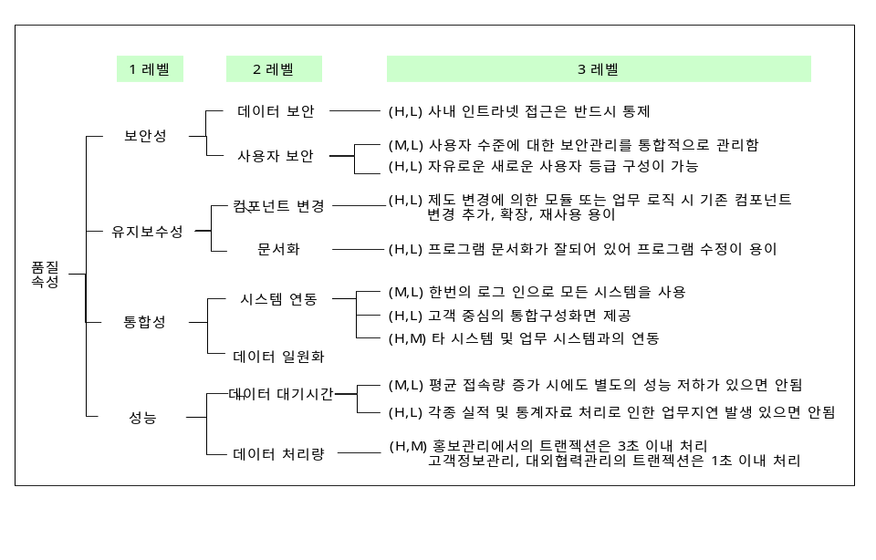

제안 아키텍처 정의
웹어플리케이션 서버(WAS)를 기반으로 구성하도록 하여 기본적인 성능 및 보안의 요구사항은
수용하도록 한다. 그러나 재사용성, 확장성, 유지보수성, 대체성을 만족시키기 위해서는 보다 구조화된 아키텍처가 필요하다.
이에 다음과 같은 아키텍처 스타일을 적용하여 적용 가능한 대안 아키텍처를 작성하였다.

변형된 계층형 아키텍처(Layered Architecture)
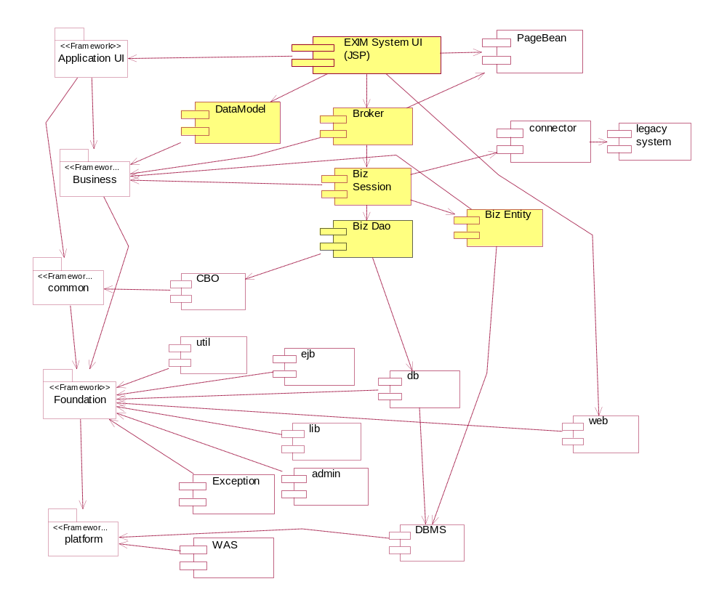
Application
Business

Common
Foundation
Platform

- Application UI : 고객관리시스템의 사용자 인터페이스를 담당하는 팩키지로서 어플리케이션 UI 계층으로 분리하여 관리한다. 기본적으로 이 컴포넌트는 JSP 및 SERVLET을 기반으로 구현한다.

- Business Component : 비즈니스 컴포넌트로서 데이터 중심의 컴포넌트로 구성된 계층이다. 이 계층의 컴포넌트는 세션 빈으로 구성되어 WAS위에 운영된다. 또한 각 비즈니스 컴포넌트는 Façade Pattern과 Proxy Pattern을 적용하여 설계하며, DBMS와 접속을 위해 별도의 Persistency 컴포넌트를 사용하도록 한다.

- Common Component : 어플리케이션에서 공통적으로 사용하는 코드성 데이터 중심의 컴포넌트로 구성된 계층이다.

- Foundation Component: 어플리케이션의 기본적인 기능을 제공하는 영역으로서 WAS를 포함하며 보안, 인증, 에러처리, base class 등의 기능적 재사용 컴포넌트로 구성된다.

제안 아키텍처별 평가

변형된 계층형 아키텍처
순수 계층형 아키텍처에서의 재사용성을 높이는 장점은 수용하고 어플리케이션에서 불필요하게 객체간의 호출이 증가하여 발생하는 성능 저하 문제는 보안하여 변형된 계층형 아키텍처를 제시한다.
순수 계층형 아키텍처에서처럼 계층간의 인터페이스를 정의하여 각 계층을 서브시스템화하기에는 특정 UI 컴포넌트 및 확장된 웹 어플리케이션 서버와 같은 컴포넌트의 기능을 수용하기 위해 어려움이 있어서 일정부분만 기본적인 계층형 구조를 유지하였다.
변형된 계층형 구조의 각 품질요소별 장단점을 요약하면 다음과 같다.

- 보안성
- Business component(Session Bean)를 통해 사용자 인증을 획득하고 인증되지 않은 빈은 호출되지 않는 등의 사용자 접근 보안은 WAS와 Foundation에서 제공하는 컴포넌트를 통해 가능하다. 계층형 구조에서는 특정 계층에서만 보안을 하면 되므로 안정적이고 유연한 보안성능을 가질 수 있다.

- 재사용성
- 모든 시스템의 호출이 단편적이고 Business Component가 독립적으로 수행될 수 있도록 설
계하여 재사용성을 유지할 수 있다.
- 각 컴포넌트별로 잘 정의되고 문서화된 인터페이스를 가지고 있어서 하나의 계층이 다수의
context를 재사용할 수 있다.

- 확장성
- 기본적인 아키텍처를 유지하는 한 새로운 비즈니스 컴포넌트의 추가 및 확장이 용이하다.

- 유지보수성
- 개발에 대한 코딩 표준, UI 표준등 각종 표준 및 지침에 따라 코딩을 하므로서 가독성
을 높여서 유지보수가 용이하도록 한다.
- 계층간의 표준화된 인터페이스에서의 코드의 변경은 그 계층에 국한하여 변경된다.
한 계층의 행위가 변화했을 때 다른 여러 계층이 재작업이 최소가 되도록 결합을 줄여서
독립적으로 컴포넌트가 실행할 수 있도록 한다.
- JNDI의 Lookup context가 변경되거나 또는 Database의 connection pool이 추가되거나 변경된 경우는 hot-deploy를 할 수 없다.

- 대체성
- 모든 시스템의 호출이 단편적이고 Business Component가 독립적으로 수행될 수 있도록 설
계하여 해당 비즈니스 컴포넌트에 대한 대체가 가능하다.

- 통합성
- 기존 사내 인트라넷 시스템과 단방향 연결은 가능하다.
- 기존의 DB와 연계하면서 독자적인 비즈니스 컴포넌트 층을 유지할 수 있다
- 기존의 DB와의 연계, 기존 사내 인트라넷 시스템과의 연계는 인터페이스로 정의하여 기본 구조에 대한 변경을 최소화한다.
- 만약, 인터페이스와 서비스 가 맞지 않는 두 계층을 호환해야 한다면, 두 계층을 이어주는
broker 또는 facade역할을 하는 컴포넌트를 두어 이를 해소한다.
- 성능
- 순수한 계층형인 경우에는 하위계층이 상위계층을 참조할 수 없다.
- 비즈니스 컴포넌트가 별도의 지속성 클래스를 거치면서 다소 속도저하를 줄이기 위하여 여러 건에 대한 가 있을 수 있다.
- 비즈니스 컴포넌트 간의 호출로 인한 속도 저하가 있을 수 있다.
- 하위계층에서 상위계층으로 데이터를 전달할 때 하위에서 발생한 데이터를 그대로 전달하므로서 계층간의 데이터 전달 시마다 발생하는 데이터와 이로 인해 생기는 데이터변형을 최소화하여 성능의 저하를 최소화한다.
- 하위 계층에 의해 실행되는 일련의 서비스가 사실상 상위 계층에 의해 요구되지 않은 초과
- 적으로 또는 중복적으로 작업이 형성되지 않도록 foundation을 구축한다.

최종 소프트웨어 아키텍처 정의
아키텍처 평가기준에 따라 결정된 최종 응용 아키텍처를 컴포넌트 모형, 클래스 모형 등을 포함하여 소프트웨어 아키텍처를 기술한다.
Application
Business

Common
Foundation
Platform

- Application UI : 고객관리시스템의 사용자 인터페이스를 담당하는 팩키지로서 어플리케이션 UI 계층으로 분리하여 관리한다. 기본적으로 이 컴포넌트는 JSP 및 SERVLET을 기반으로 구현한다.
client의 request를 받아 서 server 층에 전달하고 수행 결과를 받아 client의 다양한 요구에 충족하
게끔 결과를 전달한다.

- Business Component : 비즈니스 컴포넌트로서 데이터 중심의 컴포넌트로 구성된 계층이다. 이 계층의 컴포넌트는 세션 빈으로 구성되어 WAS위에 운영된다. 또한 각 비즈니스 컴포넌트는 Façade Pattern과 Proxy Pattern을 적용하여 설계하며, DBMS와 접속을 위해 별도의 Persistency 컴포넌트를 사용하도록 한다.

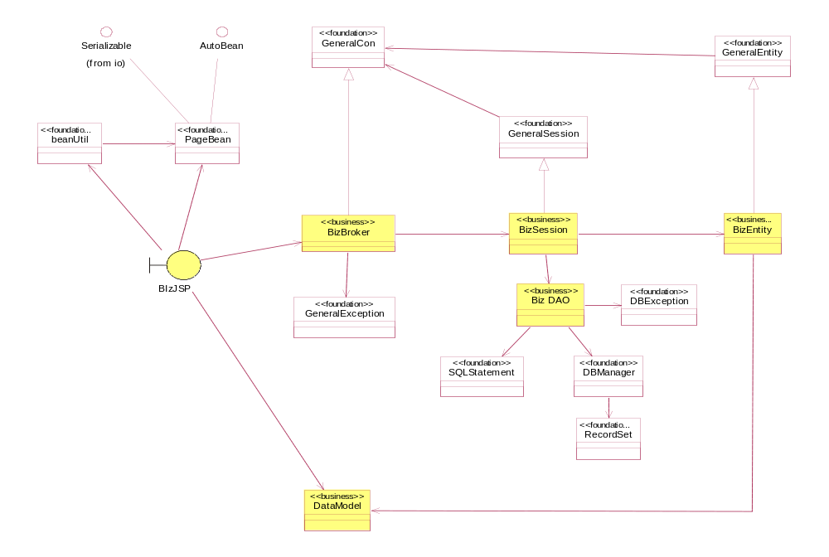
- Broker: Java Bean으로 구현한 application 파일들이 각 업무별로 패키징되어 위치하며 jsp 및 servlet에서 전달 받은 파라메터들을 서버로 전송하고 그 결과값을 client에게 전달하는 역할을 수행한다.
- EJB: Session Bean, Entity Bean등 엔터프라이즈 자바 빈즈(Enterprise Java Beans,EJB) 컴포넌트들의 집합이며 Foundation Component의 GeneralEJB를 상속받으며 비즈니스 로직을 포함한다. 또한, 데이터베이스나 ERP 등이 포함된 기업 정보 시스템(Enterprise Information System, EIS)및 legacy system에 직접 접근하고 그 결과만을 Application UI 층에 전달한다.
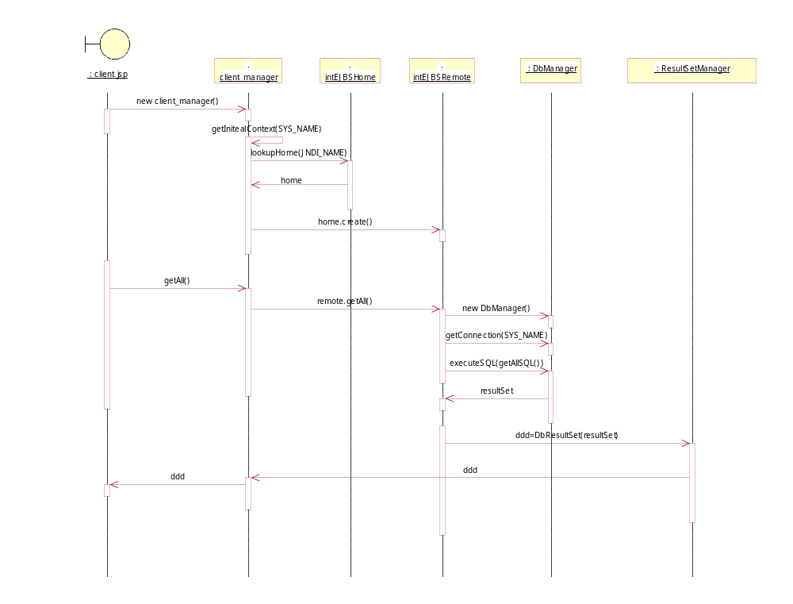
- Common Component : 어플리케이션에서 공통적으로 사용하는 코드성 데이터 중심의 컴포넌트로 구성된 계층이다.

- Foundation Component: 어플리케이션의 기본적인 기능을 제공하는 영역으로서 보안, 인증, 에러처리, base class 등의 기능적 재사용 컴포넌트로 구성된다.
- Admin: 서버기동의 기본 환경을 위한 프로퍼티들을 관리하는 클래스들로 이루어져 있다. 서버 이름, 서버 루트, 로그, DB Pool , JDBC Driver등을 위한 프로퍼티들을 관리하고 싱글톤으로 초기에 한번만 기동하여 메모리에 위치시킨다.
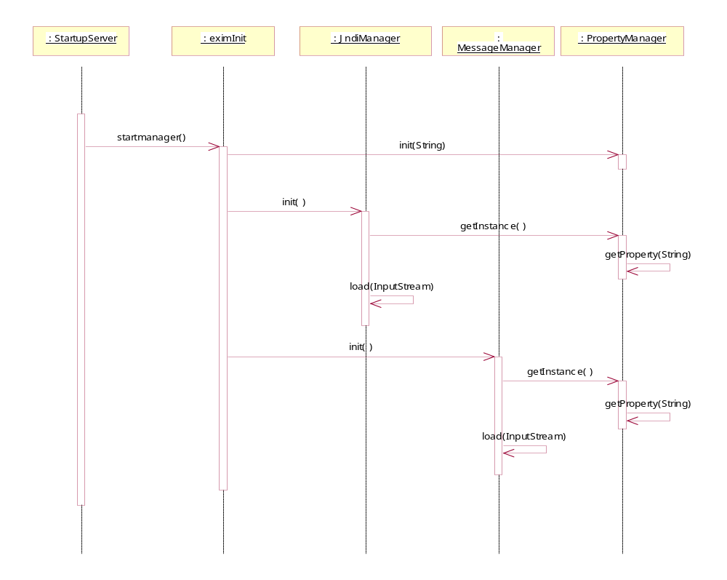

- Db: DataBase와의 커넥션을 이루기 위한 basic class이며 DB 접속 및 SQL을 처리하기 위한 공통적인 메소드를 제공하는 클래스와 그 결과값을 받아와 client가 원하는 결과값으로 전환하는 클래스들로 이루어져 있다.

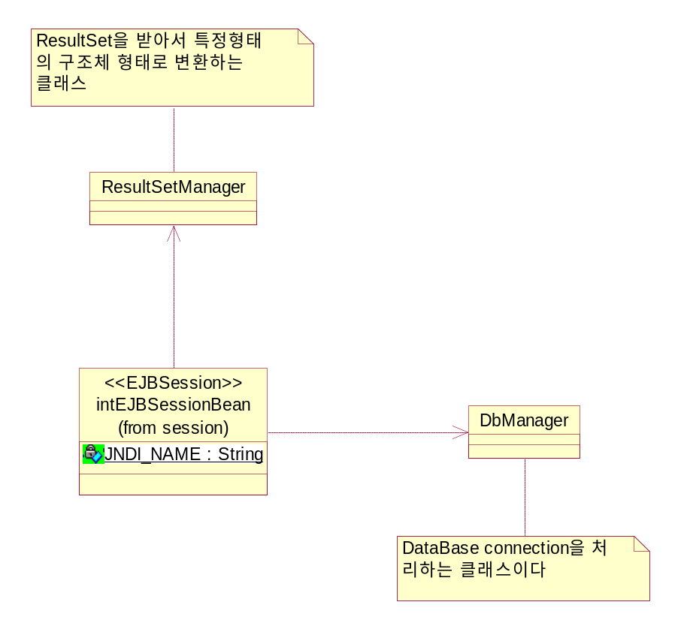

- GeneralEJB: 비즈니스 로직을 담고 있는 EJB 구현을 위한 basic class를 제공하며 Session Bean 및 Entity Bean의 접근을 위해 영속서버로부터 Naming Context얻어오고 EJB객체를 LookUp 하기 위한 메소드를 정의한 클래스와 Session Bean그리고 Entity Bean생성시 기본 메소드들을 미리 구현하여 Session Bean 생성을 간단히 정의 하기 위한 클래스들로 이루어 진다.
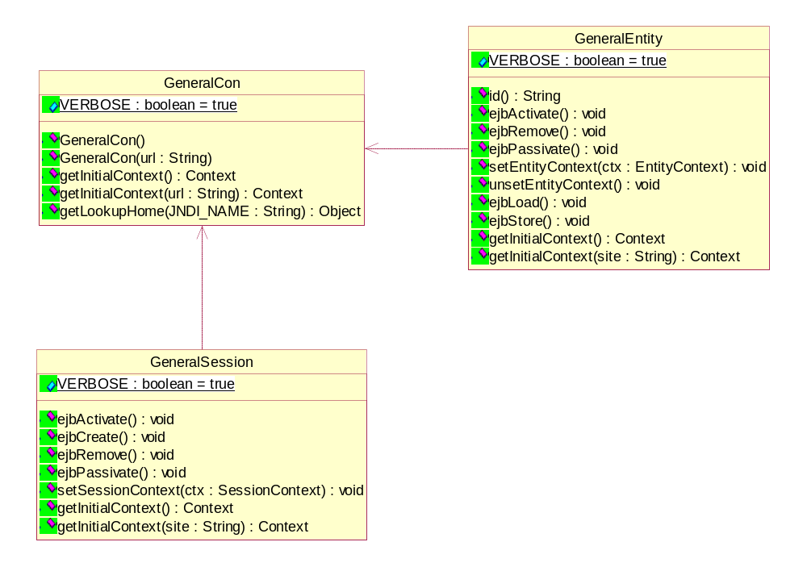

- Exception: 에러 처리와 관련된 basic class이며 공통적으로 발생하는 에러와 SQL처리 시 발생하는 에러에 대하여 일관되게 처리한다.

- Lib: 시스템에 공통적으로 사용되는 코드들과 타 시스템과의 연동하는 기능을 제공한다.

- Utility: 각 업무 application에서 사용하는 공통적인 기능을 제공한다.

- Log: 비즈니스 또는 사용자 로그 처리를 담당한다.

- Platform : Web Application Server및 DataBase Management System이 배치되어 있으며 시스템이 기동 되는 환경을 제공한다.

